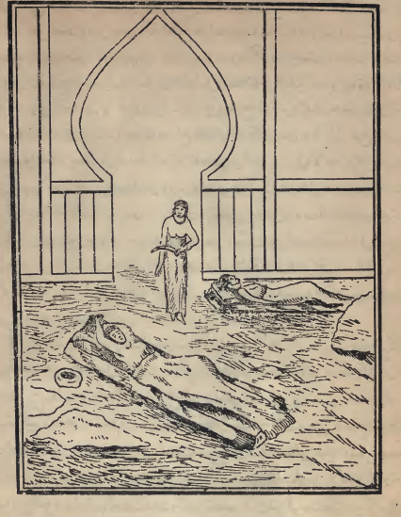
(العجوزة شواهی ذات الدواهی وبیدها خنجر وهی داخلة)
(علی شرکان وهو غرقان فی النوم هو وغلمانه)

نقطاء وأخرجت من وسطها خنجرا مسموما لو وضع على صخرة لاذابها ثم جردته من غمده وأتت
عند رأس شركان وجردته على رقبته فذبحته وأزالت رأسه عن جسده ثم وثبت على قدميها وأتت الى
الغلمان النيام وقطعت رؤوسهم لئلا ينتبهوا ثم خرجت من الخيمة وأتت الى خيام السلطان
فوجدت الحراس غيرنائمين فمالت الى خيمة الوزير دندان فوجدته يقرأ القرآن فوقعت عينه
عليها فقال مرحبا بالزاهد العابد فلما سمعت ذلك من الوزير ارتجف قلبها وقالت له ان سبب مجيئی الى
هنا فی هذا الوقت اني سمعت صوت ولی من أولياء الله وانا ذاهب اليه ثم ولت فقال الوزير دندان فی
نفسه والله لاتبع هذا الزاهد فی هذه الليلة فقام ومشى خلفها فلما أحست الملعونة بمشيه عرفت انه
وراءها فخشيت أن تفتضح وقالت فی نفسها ان لم أخدعه بحيلة فانی أفتضح فاقبلت اليه وقالت أيها

